ملاحظات عامة
لابد من معرف العقود على اي فرع او لمى الموظف ينشا اي عقد كيف حيسمع ان عمله على اي فرع ✔️

الفلاتر فيها مشاكل جدا ارجو الرجوع الى مساعد والنظر الى شاشات العمل ووضع نفس الفلاتر في كل شاشة ( مثلا في الاستقدام لابد يكون في فلتر انشأ بواسطة من مثلا احدد اسم الموظف يطلعلي كم عقد عمل بالشهر ، تنسيق الاكسل شيت سيئ نحتاج مثل تنسيق مساعد بطريقة مرتبة
اضافة العميل:

- اضافة خانه تاريخ الميلاد ورقم الهوية ورقم جوال اضافي ✔️
- اسم العميل بشكل تلقائي يتحول انجليزي ✔️
- الجنسية العميل ليش حاطين بنجلادش وكينيا مفروض يكون سعودي سوري مصري اويمني ✖️
- تاريخ الميلاد الهجري وليس ميلادي
- المدينة تتحول تلقائي انجليزي
- مفروض عند اضافة عميل موجود مسبقا يعطي ايرور مايضيفه لان موجود مسبقا

عقود التوسط :

- عند اختيار العامل يظهر كل العمالة سواء مرتبطة بعقود اولا ( لازم يظهر العامل فقط المتاح ) ✔️
- عند البحث عن العامل لازم يكون برقم جواز العامل وليس بالاسم ✔️
- في انشاء عقد التوسط فيه بيانات يطلبها منا زي رقم العقد في مساند ورقم التوثيق وتصنيف العقد هذي اشياء مانحتاجها ✖️
- في خطوة التأشيرة مطلوب تحديد نوع التاشيرة مانحتاجه✔️

- بعد انشاء عقد التوسط ماتظهر صورة العامله المختاره فقط اسمها ورقم جوازها لابد انها تظهر صورة العاملة بتفاصيل العقد ✖️
- اضافة خيار انهاء خدمة العامل لو نبغى نغير العامله للعميل من عند اجراءات عقد التوسط ✔️
- مافي خيارات بحث موضحه لو بطلع العقود اللي بدون عماله او العقود المسدده بتاريخ معين او منشئه بتاريخ معين ✔️
- في طلبات الاستقدام مو موضح اذا العميل حجز عامله معينه او لا فقط مسجل المواصفات اللي يرغبها✔️

عقود التشغيل :
- بدل ماينكتب مدة العقد 1 2 3 خليه شهري - ربع شهري - نصف سنوي - سنوي✖️
- وبالنسبه لتكسين العاملة نفس المشكله عندنا ف السستم العامله اللي تنربط بعقد المفروض تلقائي تطلع من السكن مو انا ادخل وهي باقي موجوده واطلعها ثم تروح لتسليم بعدها اروح لتسليم واسوي خروج من السكن✖️
- وفيه ملاحظات كمان على عقد التشغيل مافيه خانة او ورقة تخص تسليم العميل للعامله عشان اطبعها ويوقع عليها طيب وين يوقع العميل ؟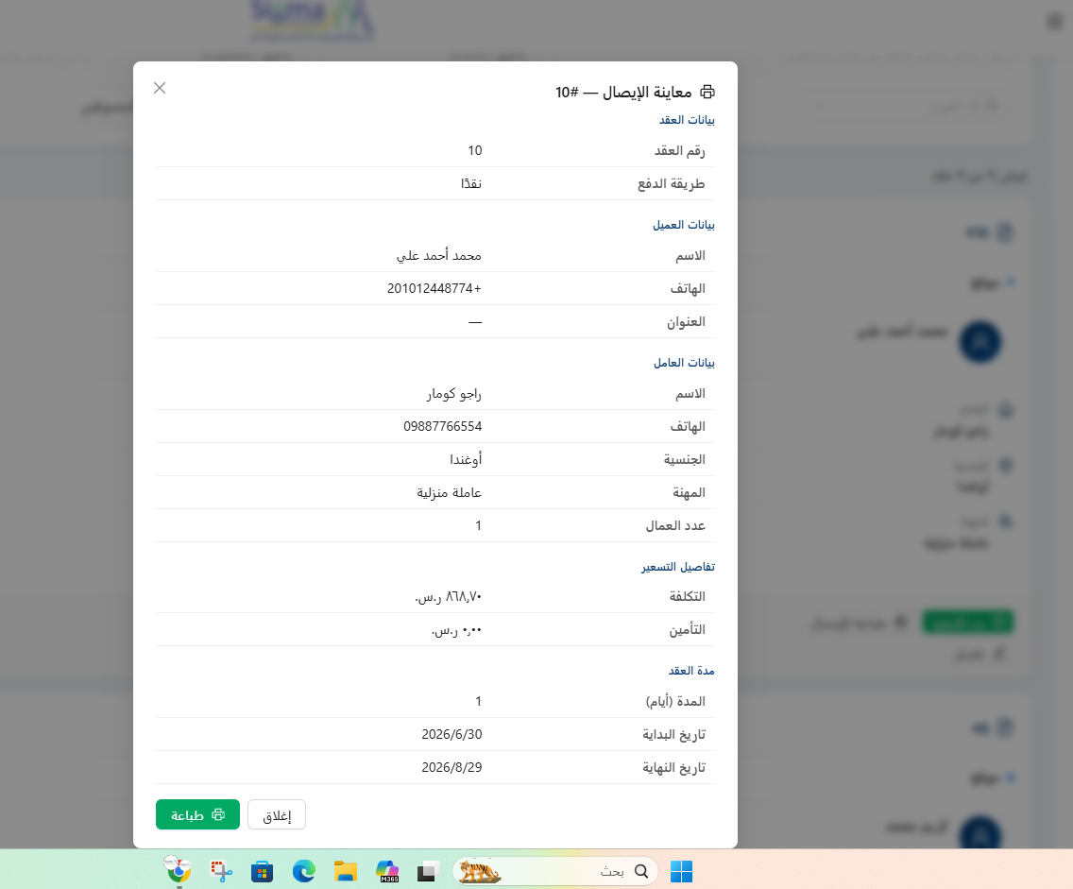

ملاحظات المحاسبة للستم:
- الديزاين يفضل ان الديزاين القيود تكون بالضبط متل مساعد
- فلاتر البحث بالسستم مو نفس فلاتر البحث تبع مساعد
- لابد ان ينزل كل شي متعلق بالقيد اليومي اسم القيد الحساب وهذا الحساب لمين مثلا حساب الوكلاء لاي وكيل منهم وهذا القيد تابع لاي عقد 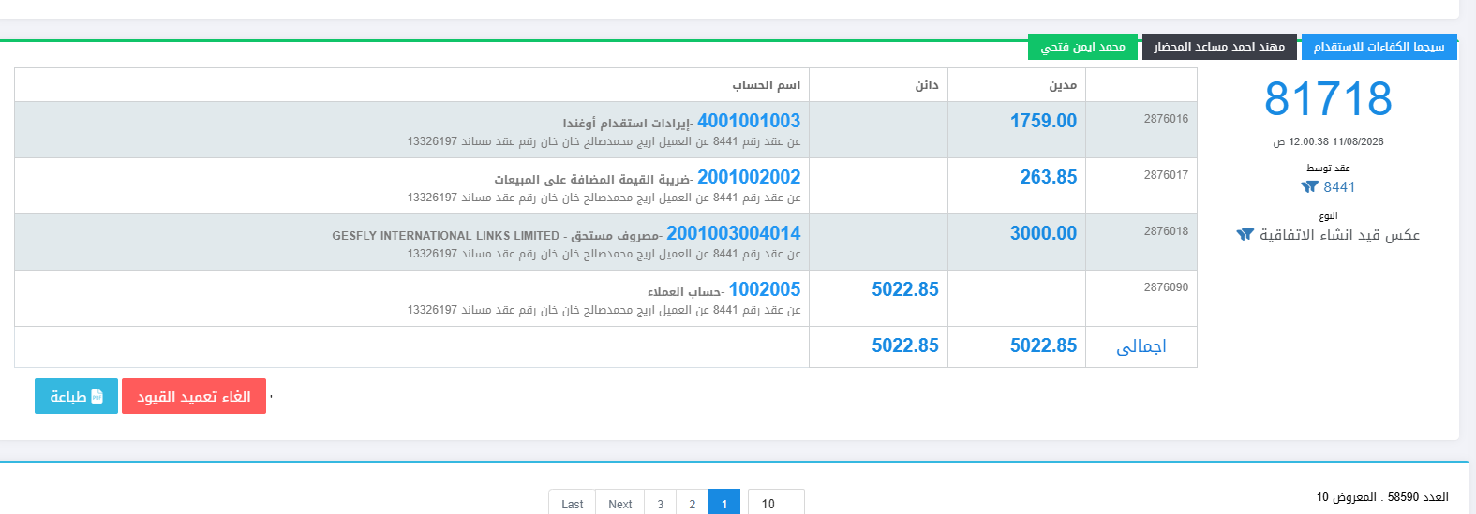

- القيود: تنزل بتسلسل لها رقم متسلسل مثل 1 و2 و3 و4 ولابد ان يكون ظاهر فيها رقم العقد وتكون متسلسلة كسيرل نمبر
- 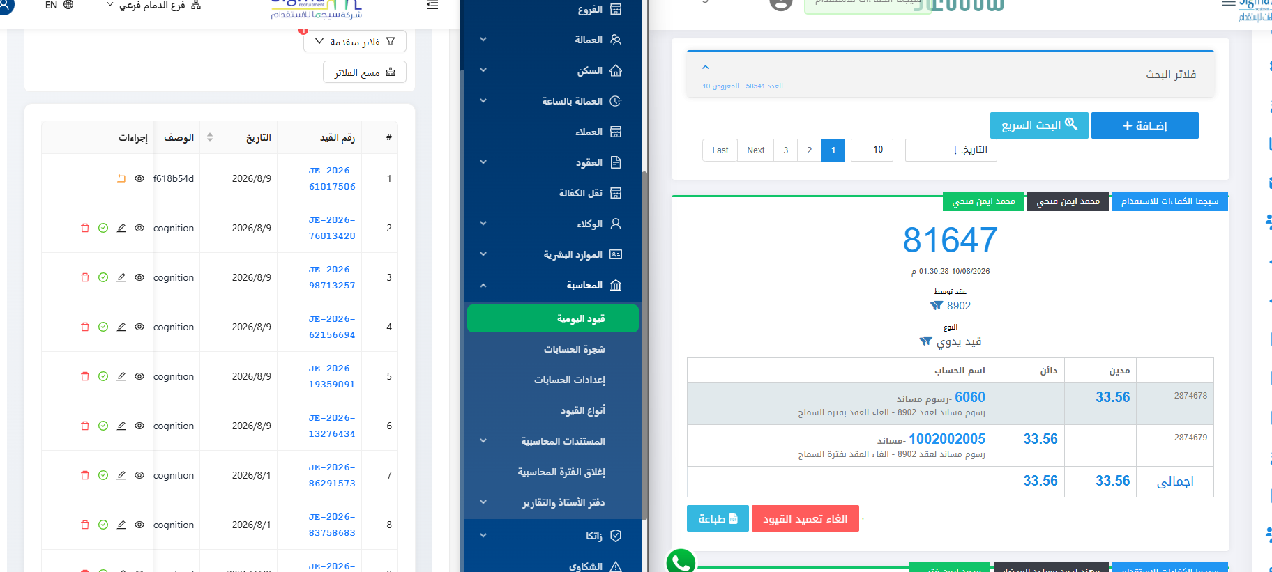
- لما يعمل سداد القعد: مفروض يجب المبلغ اوتماتيك وخيار تعديل لو بده طريقة الدفع تكون
- فيزا مساند 2.4 % من قيمة العقد
- سداد مساند 517.5
- تحويل مساند 125
- مفروض اذا تم السداد جزء وجزء لا لابد يكون مكتوب ان مدفوع جزئيا ويقلي ان في مدينونية بالشاشة

- قيد عقد التوسط:
- المدين : بدل البنك ، يكون مساند
- ويكون في رسوم مساند يلي هي قيمه الخصم تبع التحويل
- الدائن : العملاء وهو قيمة العقد فقط لاغير اما رسوم مساند هي تنزل كمدين وليس في حساب العملاء
- الوصف تبع القيد : بدل غرامة هو قيد تحصيل ويكون باللغة العربية وينزل بشكل تلقائي برقم العقد وصف ان هذا قيد سداد للعقد رقم 34 مثلا
- ترتيب يكون القيود فيها زي مو فلتر بالتاريخ من الاقدم للاحدث
- نفس الشي يكون قي ترتيب القيود بالسيريل نمبر من الاقدم للاحدث او العكس
- دفتر الاستاذ : لابد عن الدخول على القيد تفتح تفاصيلو مو نرجع للقيود اليومية حتى نرى التفاصيل
- قائمة كشف الحساب : بالقيد مفروص يظهر مين هذا العميل مو بس حساب العملاء
- لما يتم ا ضافة قيد يدوي واوتماتيك لازم يظهر حساب العملاء واختيار مين هذا العميل

- شاشة الوكلاء :
- فيها مشكلة لايوجد فيها اعدادات مربوطة كم المستحق للكفيل بحيث مجرد مايتم تم التاشير يتم نزول قيد اوتماتيك استحقاق للوكيل
- او مجرد ماموظف المتابعة يسجل تم وصول العامل يتم انشاء قيد او تماتيك بناء على اعدادات الوكيل
- 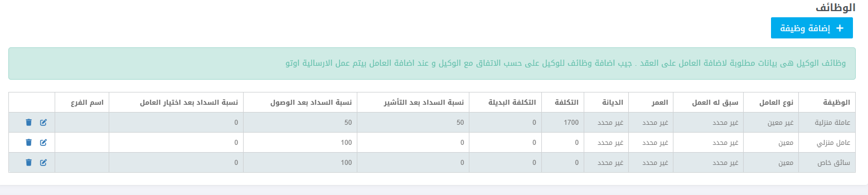

- شاشة المتابعة:
لما يتم اضافة خطوة جديدة باالاعدادات وفتح مثلا دولة كنيا حتى نشوف هل نزلت هذا الخطوه اوة لا تظهر ان مانزلت مثالا : تم اضافة هذه الخطوة ةةة
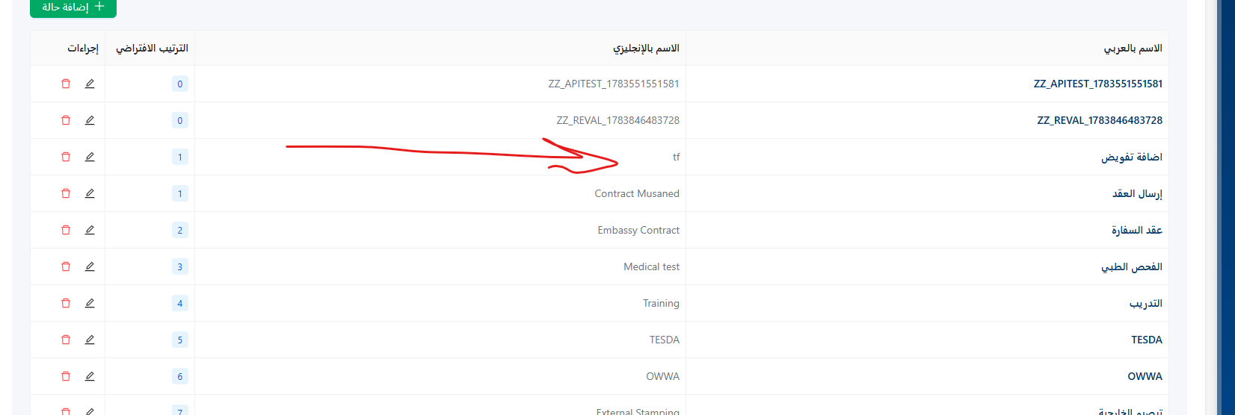

ثم تم الدخول الى قائمة الجنسيات لم تظهر الا بعد حذف الجنسية

شاشة المتابعة لايوجد فيها اضافة تفويض واختيار البنك الذي سوف يتم صرف التفويض ولايوجد قيد تفويض يحث مجرد ماموظف المتابعة يسوي تفويض ينزل كقيد تفويض
